Педагогический кейс
«Когда ты становишься велосипедистом»

Целевая аудитория: обучающиеся
младшего школьного возраста

Автор-составитель:
Шафигуллина Алсу Фархатовна

Возраст участников: 3-4 класс
Количество участников: 10-15 человек.
Продолжительность: 40 минут.
Требования к локации: учебный класс; велосипед, фонарики, макет автомобиля, макет пешеходного перехода, экипировка велосипедиста.
Дидактические материалы: мультимедийный проектор, листы бумаги формата А 4, фломастеры, музыкальные заставки, карточки со знаками.
Оформление: помещение, в котором планируется проведение занятия, необходимо предварительно оформить тематическими плакатами и знаками дорожного движения для пешеходов и велосипедистов.
Цель:
- обобщить знания детей о безопасном движении на велосипедах, формировать у школьников умения применять данные знания на практике;
- развивать внимательность, мышление, память, наблюдательность;
- воспитывать грамотного водителя и пешехода, чувство ответственности за безопасность своей жизни и окружающих.
Задачи:
- закрепить теоретические знания и умения по правилам вождения велосипеда;
- воспитывать ответственное отношение к выполнению правил дорожного движения;
- профилактика дорожно-транспортного травматизма на дорогах;
Подготовительная работа:
Ребята получают задание:
- повторить правила дорожного движения;
- нарисовать рисунки на темы «Мой друг – велосипед!», «История создания велосипеда»;
- Учитель готовит презентацию «История создания велосипеда», памятки велосипедиста.
Аннотация.
В наше время велосипед становится все более популярным видом транспорта как для передвижения, так и для поддержания здоровой формы. Соответственно, велосипедисты все больше взаимодействуют с другими участниками дорожного движения. Несмотря на то, что езда на велосипеде процесс интуитивно понятный и не сложный, следует помнить и о таком немаловажном моменте, как соблюдение правил дорожного движения для велосипедиста.
Ожидаемый результат:
- выполнение юными велосипедистами правил вождения велосипеда;
- сокращение дорожно-транспортных происшествий с участием детей.
Основная часть
- Ребята! Добрый день! Сегодня мы на занятии будем выступать в роли экспертов по Правилам дорожного движения. Вы должны быть предельно честны ко всем участникам дорожного движения. Итак, давайте начнем.
Постановка цели и задач занятия.
Учитель: Дорогие ребята, сегодня мы поговорим о том, какие правила дорожного движения должен знать и соблюдать велосипедист, чтобы сохранить свою жизнь и окружающих. Предлагаю прочитать произведение О.Каманина «Сказка про убежавшие велосипеды» (Приложение 1)
- Ребята, как вы думаете, почему Ваня и Миша оказались в больнице?
Варианты ответов детей
- Попробуем разобраться в причинах ДТП, в которых оказались Ваня и Миша, и сделаем выводы, что нужно делать, чтобы на дорогах не было таких ситуаций. Знание Правил дорожного движения, по мнению специалистов, обеспечивает человеку лишь около 10% необходимой безопасности. Остальное достигается при помощи умения прогнозировать, то есть предвидеть опасность на дороге и действовать по обстановке. К большому сожалению, очень часто пешеходы, особенно дети, а также велосипедисты не осознают связи между своим поведением, своими поступками на дороге и аварийными ситуациями, приводящими к ДТП. Между тем, связь самая прямая. Причиной ДТП становится именно недопустимое поведение: беспечность, недисциплинированность, нежелание соблюдать правила безопасности и пренебрежительное к ним отношение, подражание (осознанное и неосознанное) другим лицам, нарушающим Правила.
Работа с правилами дорожного движения для велосипедистов.
Учитель. Итак, вспомним правила дорожного движения для велосипедистов, которые мы уже знаем, а также попробуем вывести для себя новые правила. Начнём мы с самого первого и главного правила для велосипедистов: «Езда на велосипеде требует умения и хорошего навыка». Велосипедист должен ехать так, чтобы не случилось несчастья ни с ним, ни с кем-либо другим.
Вопросы:
1. Каким правилам подчиняется велосипедист, если он ведет велосипед руками?
2. В каком возрасте разрешается выезжать на велосипеде на проезжую часть дороги?
3. Разрешена ли буксировка велосипеда другим велосипедом?
4. Какой механизм поможет, если у велосипеда спустило колесо?
5. Как называется время суток, когда участники движения очень плохо видят друг друга?
6. «Горючее» для велосипеда.
7. Что означает в переводе с латинского слово «велосипед»?
8. Название первого велосипеда, который не имел ни руля, ни педалей.
9. Разрешено ли перевозить пассажира на раме или багажнике?
10. Дорожный знак, на котором внутри круга велосипед, но проезд запрещен.
Ответы:
1. Правилам для пешеходов.
2. Не моложе 14 лет.
3. Не разрешается.
4. Насос.
5. Ночь.
6. Мускульная сила ног.
7. «Быстрые ноги».
8. «Бегунок».
9. Не разрешается.
10. Дорожный знак «Движение на велосипедах запрещено».
Вывод:
«Не выезжай на велосипеде на дорогу, если тебе нет 14 лет!»
«Нельзя перевозить пассажира на раме или багажнике».
Учитель: Велосипед надо всегда подбирать по росту, управление им должно быть удобным. Велосипед, чтобы ездить на нем безопасно, необходимо всегда поддерживать в исправном состоянии. Предлагаю подготовить велосипеды к старту. Перед вами рисунки велосипедов, но они еще не завершены. Что должен иметь исправный велосипед? Подпишите на рисунках, что должен иметь велосипед и объясните назначение оборудования (Приложение 2).
Учитель: Давайте проверим, правильно ли мы с вами подписали все детали велосипеда (Приложение 3).
Учитель: Задание завершено, и сделаем вывод.
Вывод:
«Велосипед необходимо всегда использовать в исправном состоянии»
Учитель: Все велосипедисты – водители! Они равноправные участники движения, так же как шофер, водитель автобуса, автомобиля или какого-нибудь другого транспортного средства. Надо заранее подготовиться к роли водителя и хорошо знать, чего потребует от водителя дорога. Надо понимать дорожные знаки, дорожную разметку, сигналы светофора, сигналы регулировщика. Знать, как они согласуются между собой, знать правила безопасного движения на дорогах.
Учитель: Сейчас мы поработаем с кроссвордом «Дорога»! (Приложение 4)
Учитель: Тот из вас кто был внимателен во время разгадывания кроссворда, поможет сформулировать следующий вывод.
Вывод:
«Нельзя ездить на велосипеде по тротуарам!»
Учитель: На наших дорогах, время от времени происходят дорожные происшествия. Причина происшествий – незнание или несоблюдение правил безопасности движения. Сейчас мы вспомним, что еще запрещается велосипедистам. Будьте внимательны. Сейчас я предложу вам задачи, с описанием ситуации, которые вам предстоит проанализировать.
1 ситуация
Велосипедист ехал посередине правой стороны дороги.
- Нарушил ли он правила передвижения велосипедистов по проезжей части? Если да, то в чем состоит его ошибка?
Ответ. Велосипедист нарушил правила движения. По дороге он имеет право двигаться на расстоянии не более 1 метра от ее правого края.
2 ситуация
Ребята колонной в два ряда ехали на велосипеда по правой стороне дороги.
- Нарушили ли они правила передвижения велосипедистов по проезжей части? Если да, то в чем состоит их ошибка?
Ответ. Велосипедисты нарушили правила движения. Движение на велосипедах разрешается по проезжей части только в один ряд.
3 ситуация
Коля прекрасно ездит на велосипеде. Мальчик решил показать, какой он герой. Коля выиграл гонки велосипедистов на проселочной дороге, при этом он финишировал, не держась за руль.
- Нарушил ли Коля правила передвижения велосипедистов по проезжей части? Если да, то в чем состоят его ошибки?
Ответ. Велосипедист нарушил правила движения. Устраивать гонки на проезжей части дороги, ездить, не держась за руль - запрещается.
4 ситуация
Шестиклассники возвращались на велосипеде с рыбалки. Их друзья ехали на автобусе. Мальчики почти весь путь следовали непосредственно за автобусом, они были очень довольны.
- Нарушили ли мальчики правила передвижения велосипедистов? Если да, то в чем состоят его ошибки?
Ответ. Велосипедисты нарушили правила движения. Им еще нет 14 лет, поэтому ему нельзя ездить по дороге на велосипеде, а также ездить за автобусом запрещается и тем более держаться за него.
Вывод:
«Движение на велосипедах разрешается по проезжей части только в один ряд»
«Движение на велосипедах разрешается по дороге на расстоянии не более одного метра от ее правого края»
«Устраивать гонки на проезжей части дороги – запрещается!»
«Ездить, не держась за руль, запрещается!»
«Ездить непосредственно за транспортным средством – запрещается!»
Учитель: И в заключение мы выполним небольшие тестовые задания, чтобы закрепить всё то, о чём мы сегодня говорили.
1 вопрос:
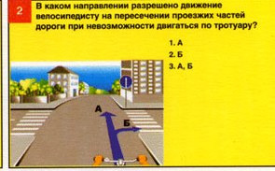
2 вопрос:
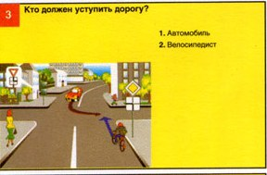

3 вопрос:
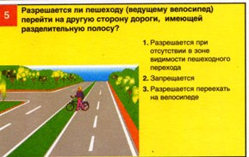
4 вопрос:
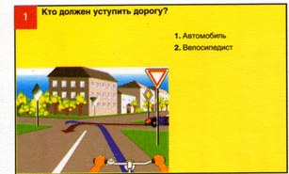

Проводится взаимопроверка.
1 вопрос - А,Б
2 вопрос – 1.
3 вопрос – 1
4 вопрос – 2
Заключительная часть.
Учитель: -Ребята, мы с вами вспомнили правила для велосипедистов, решили много различных ситуаций. Пора выслушать вас - экспертов и понять, почему же мальчики оказались виновниками ДТП.
Варианты ответов: Ваня и Миша нарушили правила дорожного движения.
Вывод. - Итак, ребята, после решения различных ситуаций, сделав выводы, мы с вами поняли, что мальчики сами виновны и нарушили правила дорожного движения. Ваня и Миша были недисциплинированными велосипедистами, поэтому с ними случилась трагедия.
- Какой вывод мы можем сделать для себя? СОБЛЮДЕНИЕ ПРАВИЛ ДОРОЖНОГО ДВИЖЕНИЯ СПАСЁТ ЖИЗНЬ НАМ, А ТАКЖЕ ДРУГИМ ЛЮДЯМ.
Учитель: Чтобы с вами не произошло беды, как с Ваней и Мишей, я хочу вам подарить памятку юного велосипедиста (Приложение 5). Помните эти правила всегда!
Приложение 1
О. Каманин "Сказка про убежавшие велосипеды"
На центральной улице города сиял стеклянными витринами большой спортивный магазин. За витринами стояли спортивные тренажёры, манекены в летних и зимних спортивных костюмах, лежали мячи и теннисные ракетки, рыболовные снасти и надувные лодки. Но одна витрина была особенной. В ней красовались велосипеды! Именно возле неё чаще всего останавливались мальчишки на улице. Ещё бы, ведь велосипеды блестели на солнце всеми своими деталями — от спиц до руля. Все мальчишки мечтали иметь такое чудо техники, а велосипеды мечтали о хозяине.
И вот однажды в магазин пришли два мальчика со своими папами. Мальчиков звали Миша и Ваня. Им было по двенадцать лет, они были соседями и друзьями. А в магазин пришли для того, чтобы папы купили им велосипеды. Миша выбрал себе «Салют», а Ваня — «Аист». Велосипеды радовались тому, что у них появились хозяева, с которыми они будут ездить по улицам.
Так и получилось. На улице было лето, у мальчиков в самом разгаре были каникулы, и каждый день после завтрака мальчишки запрыгивали в сёдла велосипедов и катались до самого обеда. Иногда они катались вдвоём, а иногда к ним присоединялись и другие мальчишки с их двора.
«Аист» и «Салют» были рады, что всё получилось так замечательно, но вскоре их радость стала исчезать. Ваня и Миша оказались совсем не дисциплинированными велосипедистами. Однажды они решили покататься по ступенькам большой лестницы, которая ведёт от главного проспекта на набережную. Лестница большая, в ней больше ста ступенек. Но самое главное — она очень оживлённая. Ведь по ней к набережной спускается очень много людей. Но Ваню с Мишей это не остановило. Они решили, что их велосипеды не хуже горных, и решили поиграть в экстремалов. «Аист» и «Салют» звенели всеми спицами и скрипели всеми подшипниками. Они понимали, что ездить по таким трассам им нельзя, ведь они совсем для этого не приспособлены. Но самое главное: ездить там, где ходят люди, нельзя никакому транспорту. Оба велосипеда изо всех сил старались не задеть пешеходов, ведь сами их хозяева уже с трудом удерживали в руках руль. Но они не удержались. И Ваня, и Миша при ударе об очередную ступеньку выпустили руль из рук и покатились кубарем вниз вместе со своими велосипедами. Когда лестница кончилась, они с трудом смогли встать. К счастью, отделались лишь синяками и ссадинами. А вот велосипедам повезло меньше. «Аисту» свернуло руль и погнуло педаль, а у «Салюта» переднее колесо стало яйцевидной формы, не считая ободранной краски на раме. Вечером папы занялись починкой велосипедов. Конечно, родители сделали внушение сыновьям по поводу того, где и как кататься на велосипедах, но мальчики не очень-то их слушали.
А велосипеды, каждый в своей квартире, молчали и вздыхали. Им было очень жаль, что к ним так неуважительно относятся. Но «Салют» и «Аист» даже не подозревали, что их несчастья только начинаются, и езда по лестнице ещё не самое страшное.
Миша давно говорил, что места во дворе настоящим велосипедистам мало, негде разогнаться. Значит, пора выезжать на большую дорогу, то есть на улицу. Ване идея понравилась. И вот утром, сразу после ухода родителей на работу, они выехали со двора на улицу. На ней было столько места! На каждой стороне улицы по три полосы для движения. Машин было ещё не очень много, и Ване с Мишей хватило места, чтобы выехать на проезжую часть.
Сначала они просто ехали, а потом решили устроить соревнования. Каждый что есть силы жал на педали и мчался вперёд. А потом они стали обгонять друг друга, перестраиваться с одной полосы дороги на другую... Водители гудели, высовывались в окна машин и ругали мальчиков, но Ваня и Миша не обращали внимания. Раздался визг тормозов, потому что велосипедисты выскочили на перекрёсток, прямо на красный. Хорошо, что водители успели затормозить, а на дорогу выскочил инспектор ДПС. Мальчишки тоже затормозили и дружно свалились прямо под ноги инспектору. Он поднял нарушителей дорожного движения и повёл их в Госавтоинспекцию. В инспекции велосипеды отобрали и поставили во дворе, а мальчикам велели прийти с родителями.
Вот тут первый раз «Салют» и «Аист» встретились с другими велосипедами. Они тоже стояли во дворе, но были совсем как новые. Спицы у них блестели на солнце, на рамах не было царапин и ссадин, а втулки колёс были смазаны маслом. Сначала «Салют» и «Аист» боялись первыми заговорить с незнакомцами, а потом решились. Оказывается, у этих красивых велосипедов тоже были хозяева, причём такие же мальчишки, как Ваня и Миша. Но они были юными инспекторами движения. Они не нарушали Правил дорожного движения, а даже учили других ребят правильно вести себя на дороге. А ещё они учились на велосипедах проезжать различные фигуры и катались по специально оборудованному велогородку. «Салют» и «Аист» тоже рассказали о своих хозяевах, но рассказ их был очень грустным. Они поняли, что их мальчики Правил дорожного движения не знают, а заботиться о своих машинах не собираются.
Вскоре во дворе показались ребята в красивой форме. Это и были юные инспекторы движения. Они приезжали на занятия по Правилам дорожного движения, а теперь сели на свои велосипеды и поехали на тренировку в велогородок. Напоследок «Салют» и «Аист» узнали, что эти замечательные ребята учатся в соседней школе.
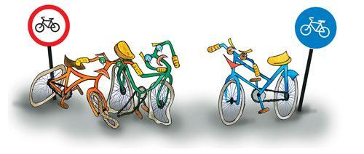
Вскоре пришли родители Вани и Миши и, выслушав инспектора ДПС, забрали велосипеды домой. «Салют» и «Аист» по дороге к дому молча завидовали велосипедам, с которыми они познакомились. А ещё надеялись, что их мальчики после такого происшествия больше не будут нарушать Правила дорожного движения.
Так оно и было целую неделю. А потом Ване в голову пришла новая идея. Он решил, что крутить педали велосипеда тяжело, а скорость всё равно маленькая. А вот если зацепиться за машину, то можно и педали не крутить, и ехать очень быстро. Миша идею одобрил. К ним во двор каждый день приезжала грузовая машина с продуктами для магазина. И на следующий день они с утра стали караулить машину. Она приехала ближе к обеду. Мальчишки дождались, когда машина медленно стала выезжать со двора, и зацепились за борта. Миша зацепился за правый борт, а Ваня за левый. Машина слегка притормозила у выезда на проезжую часть дороги и стала набирать скорость.
Мальчишки мчались вперёд и радовались: колёса велосипедов крутились всё быстрее. Машину обгоняли другие машины, они при обгоне едва не задевали Ваню, а Миша едва не налетал на автобусы, которые обгоняла мчавшая их машина. И тут грузовая машина резко затормозила. Мальчишки не удержались, оторвались от борта машины и полетели вместе с велосипедами вперёд, прямо под колёса машин. Водители выскочили на дорогу, кто-то вызывал «скорую помощь», кто-то инспектора ДПС. Скоро приехала «скорая» и увезла их в больницу. А инспекторы ДПС записали всё, что случилось, и увезли покалеченные велосипеды в ГИБДД.
Во дворе инспекции «Салют» и «Аист» провели несколько дней. Никто за ними не приходил, ведь мальчики лежали в больнице, а их родители и забыли про велосипеды. Сами велосипеды, покалеченные и поломанные, все же вспоминали своих хозяев.
А в инспекцию почти каждый день приезжали их новые знакомые — велосипеды юных инспекторов движения. Их хозяева готовились к новому учебному году, который начнётся через пару дней. Велосипеды-счастливчики здоровались со своими пострадавшими собратьями и слушали их рассказы о злоключениях. А сами рассказывали о своих делах: как здорово проехать «фигурку», быстрее всех пройти этапы в велогородке, а ещё учить кататься ребят из младших классов школы. Наши велосипеды слушали все эти рассказы, и им все больше хотелось стать такими же машинами.
Начался новый учебный год, а за велосипедами так никто и не приходил. И однажды они решились. После обеда, когда во дворе никого не было, они медленно выехали за ворота и отправились к школе, про которую им рассказывали их знакомые велосипеды. Они въехали во двор. «Салют» и «Аист» выглядели ужасно: погнутые колеса и крылья, свёрнутые рули, рамы в царапинах, разбитые светоотражатели. И это ещё далеко не все поломки. Поскольку поблизости не было видно хозяев велосипедов, юидовцы решили, что велосипеды просто бросили на школьном дворе из-за поломок. Они забрали их в свой отряд.
Целых две недели юные инспекторы после уроков занимались ремонтом и покраской новичков их велогаража. А в это время из больницы выписали Ваню и Мишу. Они пришли домой, и не увидев велосипедов, стали выяснять у родителей, где они. Папы на следующий день отправились в инспекцию, но там оказалось, что велосипеды пропали. Все решили, что их просто увезли на свалку.
А вскоре в школу пришло письмо из Госавтоинспекции с информацией о том, как Ваня и Миша совершили дорожно-транспортное происшествие. Инспектор сообщал, что мальчики не знают Правил дорожного движения, и просил учителей серьёзно с ними позаниматься. И тогда классный руководитель отвёл Ваню и Мишу в отряд юных инспекторов движения.
В отряд их приняли, тем более что у юидовцев появилось два новых велосипеда. Эти новички сверкали блестящими спицами и свежей краской, втулки колес были смазаны свежим маслом, а колёса и крылья были выровнены. Это были «Салют» и «Аист». Вот только мальчишки их не узнали. Зато велосипеды их сразу узнали и испугались. Они подумали, что всё начнётся сначала. Но ведь это был отряд юных инспекторов движения. Так что в обиду их уже никто не давал. Да и сами мальчишки больше не нарушали. Они так и не узнали, что «Салют» и «Аист» убежали от них.

Приложение 2
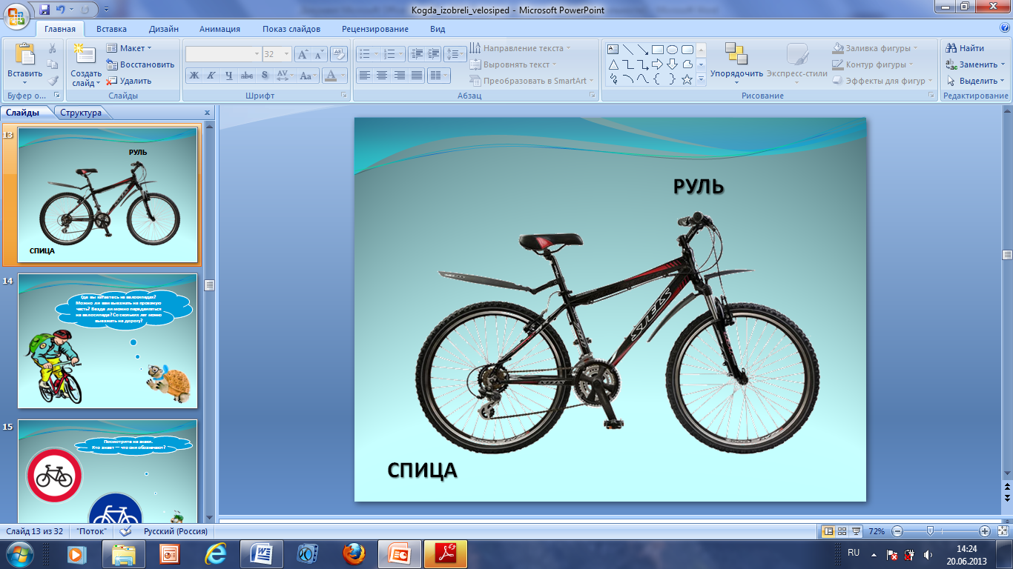

Приложение 3
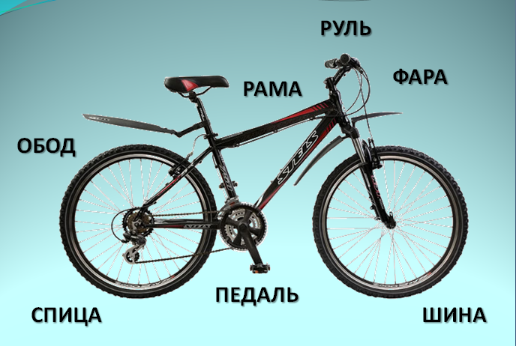
Приложение 4.

Кроссворд. «Дорога».
А
К
Т
Е
М
З
А
Р
1
К
И
Щ
В
О
Р
И
Л
У
Г
ЕГ
Р
2
3
Р
А
У
Т
О
Р
Т
4
Й
Ы
Н
К
Р
С
А
5
Д
Е
П
О
М
6
О
С
Е
Л
К
О
С
А
И
Р
Е
Н
7
О
Д
Г
О
Р
Д
В
О
9
8
А
Р

По горизонтали:
1. Линии, надписи и другие обозначения на проезжей части.
2. Человек, контролирующий движение.
3. Часть дороги, по которой идут пешеходы и нельзя ездить велосипедистам.
4. Сигнал светофора, на который движение запрещено.
5. Велосипед с двигателем.
6. Одно из самых древних и выдающихся изобретений человечества.
7. Специальный звуковой сигнал.
8. Полоса земли, используемая для движения транспортных средств.
9. Огороженная территория возле дома, где разрешается ездить на велосипеде тем ребятам, кому еще не исполнилось 14 лет.

По вертикали в выделенных клетках фамилия русского изобретателя, который в 1801 г. построил 1-й велосипед.

Приложение 5

Водителям велосипедов запрещается!!!  - управлять велосипедом, не держась за руль хотя бы одной рукой;  - перевозить груз, выступающий за габариты более чем на 0, 5 м;  - перевозить груз, мешающий управлению;  - ездить по дороге при наличии велодорожки;  - перевозить детей до 7 лет при отсутствии специально оборудованных для них мест;  - буксировать велосипед;  - управлять велосипедом в наушниках;  - ездить в состоянии опьянения, под воздействием наркотических препаратов, в болезненном или утомленном состоянии.  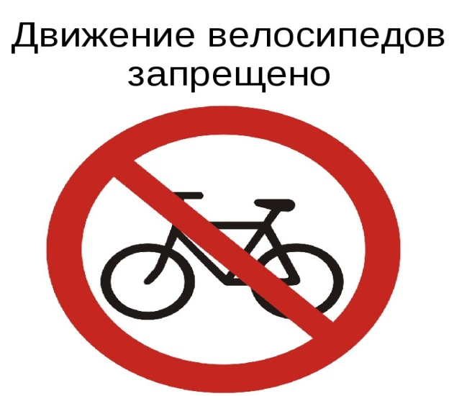  Правила дорожного движения для велосипедистов  Движение велосипедистов в возрасте до 7 лет разрешается  - с пешеходами по тротуарам;  - по велопешеходным дорожкам;  - по пешеходным дорожкам;  - по пешеходным зонам.  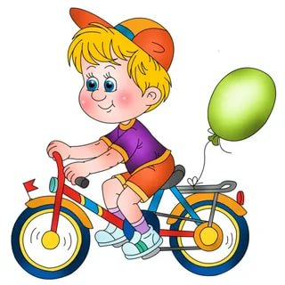  Движение велосипедистов в возрасте от 7 до 14 лет разрешается  - с пешеходами по тротуарам;  - по пешеходным и велосипедным дорожкам;  - по пешеходным зонам.  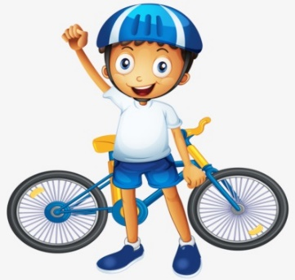  Движение велосипедистов в возрасте старше 14 лет разрешается  - по велосипедным дорожкам;  - по полосе для велосипедов;  - по обочине при условии, что  нет велодорожки. | ДОРОЖНЫЕ ЗНАКИ,  которые должен знать каждый велосипедист!!!  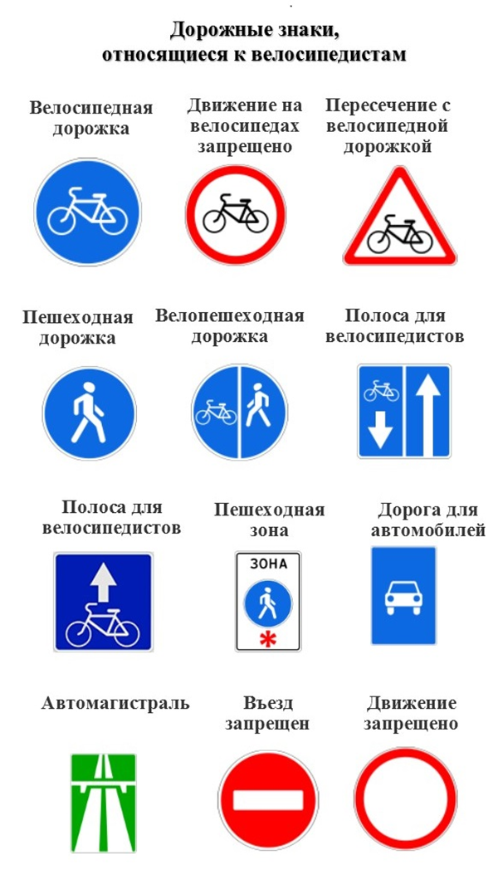  Основные обязанности велосипедистов  1. В обязанности велосипедистов входит содержание своего транспортного средства в исправном техническом состоянии. Велосипед должен быть с исправным тормозом и работающим звуковым сигналом.  2. В обязанности велосипедиста входит подача предупредительных сигналов перед каждым маневром, даже если сзади нет движущегося транспортного средства. Подав сигнал рукой, велосипедист не получает никакого преимущества в движении, поэтому всегда нужно убедиться в том, что сзади едущий участник движения понял намерения и не начал обгон.  4. Если рядом с дорогой есть велосипедная дорожка, водители велосипедов должны ездить только по ней.  5. При движении в колоннах водители велосипедов обязаны двигаться только в один ряд по дороге группами по 10 человек. Расстояние между группами – 80-100 метров для облегчения обгона автомобилями.  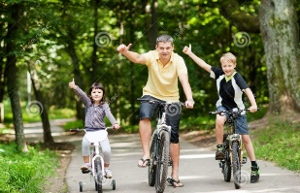 | Памятка велосипедиста  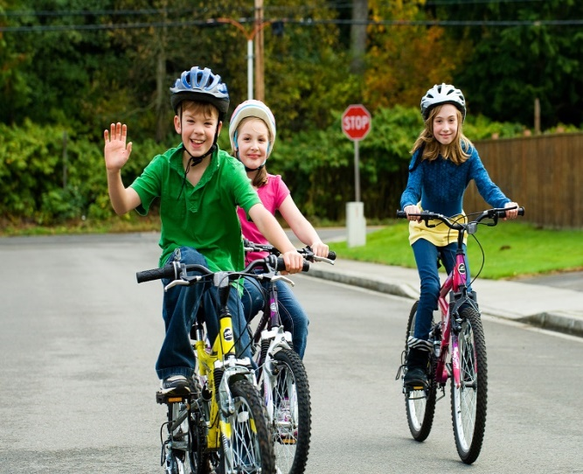  Сигналы, подаваемые рукой,  принятые в правилах ПДД:  - Сигнал правого поворота или перестроения — вытянутая в направлении поворота правая рука либо левая, выставленная от себя и согнутая в локте под прямым углом.  - Сигнал левого поворота или перестроения — вытянутая в направлении поворота левая рука либо правая, выставленная от себя и согнутая в локте под прямым углом.  - Сигнал торможения — поднятая вверх и выпрямленная в локте левая или правая рука.  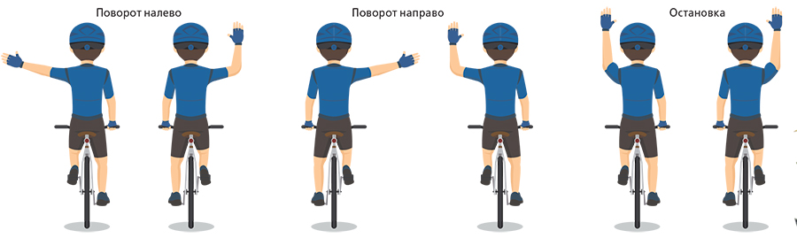

Список использованных источников

- Правила дорожного движения. – М,Эксмо, 2021. - 64 с.
- Всероссийская газета «Добрая дорога детства»
- Портал по безопасности дорожного движения «САКЛА» http://sakla.ru
- «Обучение младших школьников правилам безопасного поведения на дороге»/ Р.Ш. Ахмадиева , С.А. Бикчантаева.-Казань: ГУ «НЦ БЖД», 2009.-464с.
- Программа элективного курса «Воспитание культуры безопасного поведения в дорожно-транспортной среде»/С.А. Прохорова.- Казань: ГУ «НЦ БЖД», 2014.-168с

